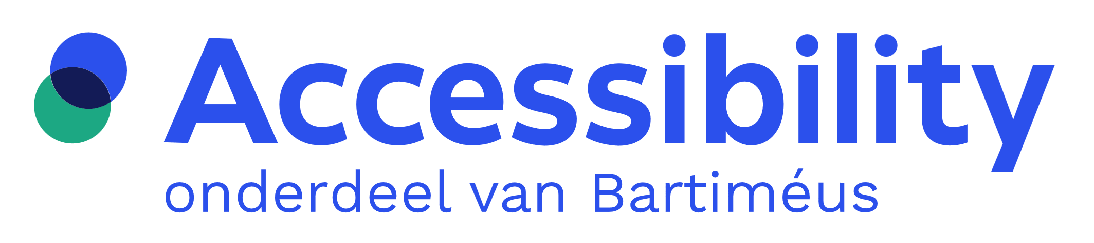

Leerdoelen mbt digitale toegankelijkheid – software development

Bewustwording // digitale toegankelijkheid – de basis
- De student kan uitleggen wat (digitale) toegankelijkheid inhoudt en waarom (digitale) toegankelijkheid belangrijk is en voor wie (niveau 1)
  - De student kan het verschil tussen medisch en sociaal model uitleggen (niveau 2)

- De student kan benoemen hoe mensen met een beperking gebruik maken van digitale producten en welke hulpmiddelen ze daarbij gebruiken
(niveau 1)

- De student kan de voordelen en kosten/baten van digitale toegankelijkheid benoemen (niveau 1)

Inclusief ontwerpen
- De student kan uitleggen waarom inclusief ontwerpen belangrijk is en onderkent dat je ervaringsdeskundigen betrekt in een inclusief proces (niveau 2)

- De student kan uitleggen hoe een inclusief ontwerpproces verloopt en kan onderbouwen dat een ontwerpproces inclusief is verlopen (niveau 2)

- De student kan checken of designs van (UX) collega genoeg detail bevatten (niveau 3)

Wet- en regelgeving en standaarden
- De student kan benoemen welke wetten, regelgeving en/of standaarden van belang zijn mbt (digitale) toegankelijkheid (niveau 1)

WCAG (audit)
- De student kan de structuur van de WCAG opnoemen en uitleggen wat de principes van WCAG inhouden (niveau 1)

- De student kan de digitale toegankelijkheid van een product auditen adhv WCAG richtlijnen (niveau 2)
Note: Aria is een subleerdoel

- De student kan toegankelijkheidsbevindingen zoals een auditrapport lezen en begrijpen (niveau 3, voor iedere ict’er)

- De student kan toegankelijkheidsbevindingen zoals een auditrapport niet alleen lezen en begrijpen, maar kan deze ook gebruiken om tot passende adviezen/oplossingsrichtingen te komen (niveau 3, specifiek voor software developer)

Organisatie
- De student begrijpt wat diens rol is voor DT binnen organisatie (in relatie tot andere rollen) (niveau 2)

- De student is bekend met business cases omtrent digitale toegankelijkheid, zodat de student vanuit bedrijfsoogpunt kan beargumenteren waarom digitale toegankelijkheid belangrijk is (niveau 3)

Digitale content
- De student kan een eenvoudig toegankelijk basisdocument (in Word) maken (document met tekst en enkele afbeeldingen) (niveau 1)

- De student kan een digitaal toegankelijke structuur voor content maken (niveau 3)

- De student kan richtlijnen over begrijpelijkheid toepassen (niveau 3)

